Стоит ли делать тест на антитела к вирусу SARS-CoV-2?
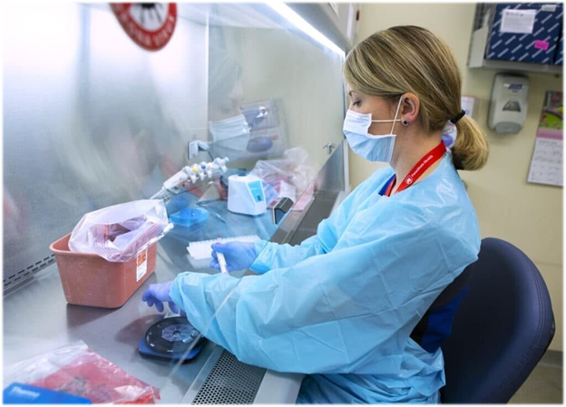
Теперь, когда количество вновь выявленных заболевших начинает постепенно снижаться, а мы медленно возвращаемся к «нормальной» жизни, все больше людей, имевших в последние месяцы легкие симптомы ОРВИ, задаются вопросом, не перенесли ли они новую коронавирусную инфекцию в легкой форме? Стоит ли делать тест для определения антител к вирусу SARS-CoV-2, не будут ли это потраченные впустую деньги, зачем человеку об этом знать?
Серологический тест позволяет обнаружить антитела в крови и может подсказать, были ли вы инфицированы новой коронавирусной инфекцией. Однако отношение к нему в медицинском мире неоднозначно.
Врачи, несомненно, доверяют серологическим тестам, но, к сожалению, в настоящий момент мы все еще не располагаем всей необходимой информацией о вирусе. До сих пор не известно, сколько антител нужно, чтобы говорить о наличии иммунитета, не говоря уже о том, как долго антитела будут присутствовать в организме.
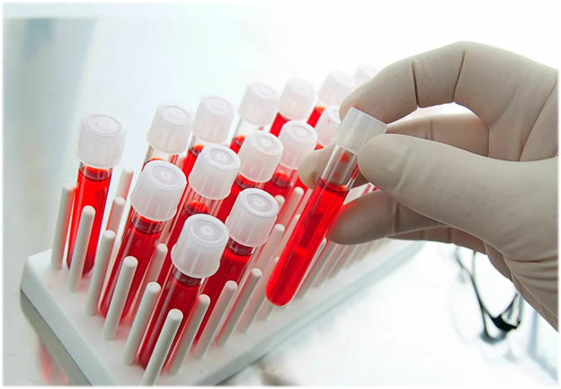
Какой совет может дать врач человеку, который хочет сдать кровь на серологический тест?
Несомненно, каждый имеет право знать, сталкивался ли он с вирусом, вызывающим COVID-19, или нет. Однако следует понимать, что даже если у вас отрицательный результат, это еще ничего не значит. При легком течении заболевания у трех из десяти человек антитела обнаруживаются только через семь дней после заражения. Только через четыре недели после заражения антитела обнаруживаются у всех. Также, если у человека выявлен положительный результат теста, может понадобиться проходить тестирование неоднократно, поскольку сейчас еще точно неизвестно, как долго антитела к вирусу SARS-CoV-2 сохраняются в организме. Помните также, что такие тесты могут дать ложное чувство безопасности, потому что люди с положительным результатом могут считать, что они больше не входят в группу риска и не могут заразиться.
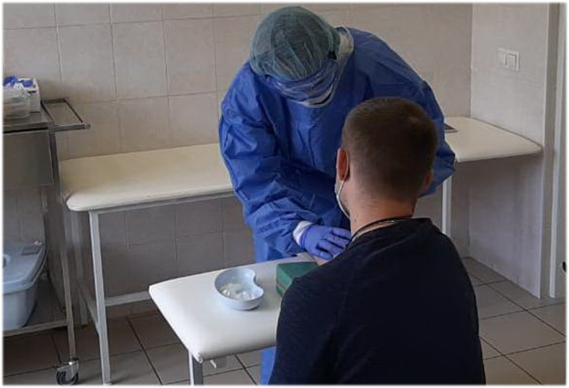
Серологические тесты могут быть очень полезны для скрининг части населения. Их результаты можно экстраполировать на всех граждан страны, что позволит точно определить, какое именно число россиян имело контакт с вирусом во время пандемии.
Такой скрининг в настоящее время фактически и проводится в Российской Федерации в соответствии с Методическими рекомендациями МР 3.1.0178-20 от 08.05.2020, утверждёнными Роспотребнадзором.
#ПРОФИЛАКТИКАЗАБОЛЕВАНИЙ

